Martes
16
de Marzo

3° de Secundaria
Lengua Materna

¿Cómo diseñar un crucigrama?

Aprendizaje esperado: Establece relaciones entre conceptos en un mapa conceptual.

Énfasis: Identificar características y función de crucigramas.

¿Qué vamos a aprender?

Al crear o resolver un crucigrama, se ponen en práctica las habilidades verbales, se estimula la comprensión lectora, se revisan las nociones ortográficas y se amplía el vocabulario.

Los materiales que necesitarás para esta sesión son tu cuaderno, y lápiz o bolígrafo para que tomes notas y tu libro de texto.

Recuerdan que todo lo que aprendas te servirá para tu aprendizaje, así que se te recomienda llevar un registro de las dudas, inquietudes o dificultades que surjan durante el desarrollo de la sesión.

Los crucigramas realmente son muy interesantes y entretenidos, pues permiten aprender muchas palabras.

Conocerás a fondo la función y las características de estos juegos de destreza y aprenderás a diseñar tu propio crucigrama.

¿Qué hacemos?

Aprenderás a través de un juego.

Imagina una caja con objetos, deberás adivinar que palabra es a partir de los acertijos.

Primer acertijo:

Objeto que, aunque no muerde, tiene dientes. Es pequeño, pero las puertas grandes se abren ante él.

La respuesta es una llave.

Segundo acertijo:

Sirve para golpear cabezas, pero no de seres humanos, sino de pequeñas y filosas piezas de metal que se incrustan en las paredes.

La respuesta es un martillo.

Ahora observa el siguiente crucigrama y describe la imagen, ya que, a partir de tus apreciaciones, descubrirás las características del crucigrama.

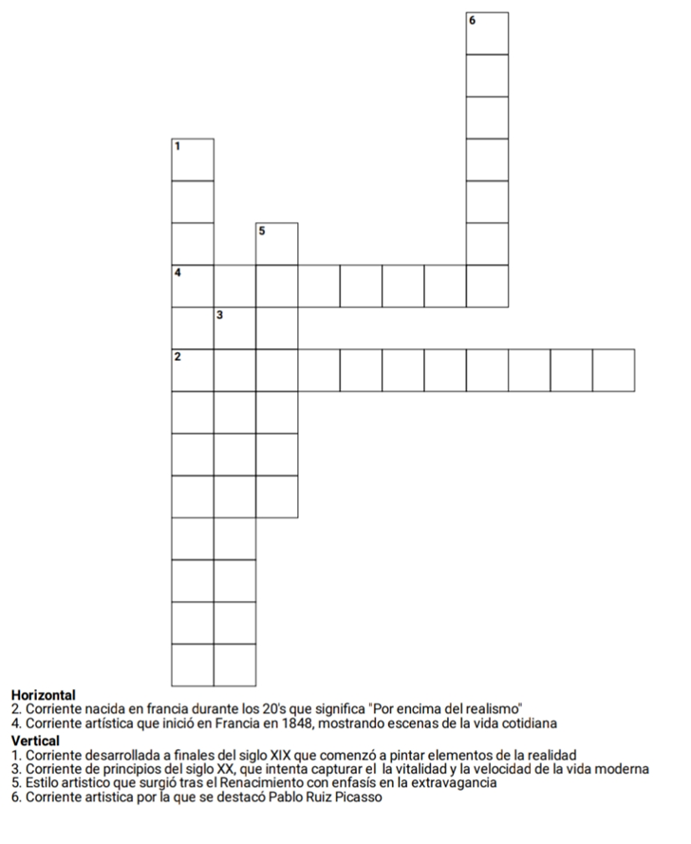

El crucigrama está compuesto por recuadros que se unen entre sí horizontal o verticalmente.

Existen distintas formas de disponer los cuadros sobre el papel, pero la base es siempre la misma, una estructura conformada por líneas horizontales y verticales que forman celdas o cuadros.

La estructura de los crucigramas conformada por casillas o celdas se denomina grilla. Como podrás darte cuenta hay casillas blancas, que ocupan la mayor parte del crucigrama, y negras, que separan las palabras.

En las grillas blancas se deben anotar las letras que formarán cada palabra, mientras que las casillas negras tienen como función separar las palabras de acuerdo a la distribución de las mismas.

Entonces, la respuesta a cada definición será una palabra que debe llenar un número determinado de espacios en blanco, ya sea de manera vertical u horizontal.

Las grillas dependerán de la cantidad de letras que tenga la palabra en cuestión. Las casillas se acomodan de tal modo que formen líneas que se crucen; de ahí el nombre de CRU-CI-GRA-MA.

Una de las características principales de los crucigramas que las definiciones de las palabras que se colocan en las grillas son como los acertijos que leíste al inicio de la sesión. Esas definiciones se conocen como referencias.

Seguramente recordarás los mapas conceptuales, éstos y los crucigramas tienen características en común: los conceptos y las ideas principales.

En esta ocasión, el mapa conceptual te ayudará para redactar las referencias.

Las referencias tienen como función proporcionarnos las pistas necesarias para resolver un crucigrama, generalmente éstas se ubican al pie de la imagen a manera de lista y se encuentran señaladas por un número que indica su posición, de acuerdo con el concepto y número de casillas, es por eso que también se observan unas líneas que constan de más o menos casillas.

Las referencias, pistas o acertijos te ayudarán a resolver y escribir la respuesta en las grillas y existen muchas formas de diseñarlas.

Lo primero que debes entender es que los crucigramas, en este caso, se diseñan a partir de una lectura. Después de haber seleccionado tu lectura, identificarás conceptos, ideas clave o ideas principales.

Esas ideas te servirán para plantear preguntas cerradas, cuyas respuestas serán los conceptos.

Entonces, lo que debes hacer es una lista de conceptos, para después diseñar preguntas cuyas respuestas serán esos mismos conceptos que seleccionaste. Como lo hiciste con la llave y el martillo.

Revisa el siguiente crucigrama y analiza las pistas o referencias.

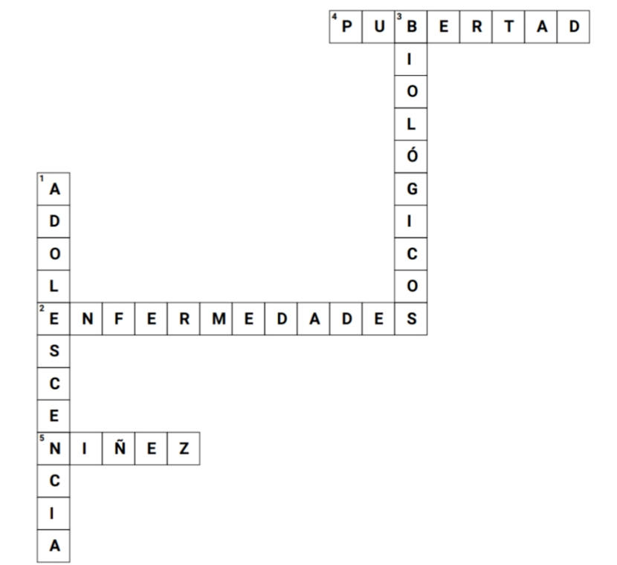

Como podrás darte cuenta, el crucigrama está contestado, pero no están las referencias.

Es por ello que aprenderás a realizar esas referencias mediante los conceptos que aparecen en el ejemplo que observas.

Empieza por algunas pistas sencillas. Se les llama pistas “rápidas” o “directas” y, por lo general, son las más fáciles de crear y resolver.

Por ejemplo, tienes el concepto ADOLESCENCIA. ¿Cómo sería una pista rápida de acuerdo a ese concepto?

Posiblemente, sería:

- Periodo entre la niñez y la adultez.

También se pueden formar dando descripciones de dicha palabra. Ejemplo:

- Etapa de la vida que inicia entre los 13 y 15 años.
- Implica cambios biológicos, psicológicos y sociales.

Continua con el siguiente concepto: BIOLÓGICOS, ¿Cuál sería una referencia?

Quizá:

- Tipo de cambios en los que se aprecia el crecimiento de vellos, cambio de voz, etc.

Podrás darte cuenta que hay muchas formas para realizar las referencias. Otra pista sería:

- La adolescencia implica cambios psicológicos, sociales y…

Como hay referencias directas también las hay indirectas.

Puedes incrementar el nivel de dificultad con pistas indirectas. Por lo general, estas incluyen algún tipo de metáfora o requieren un pensamiento creativo.

Por ejemplo:

- Es la primavera de la vida.

En esta pista se utilizó una metáfora para aludir a la adolescencia. Se relacionó literariamente una etapa de la vida, la adolescencia o juventud, con una estación del año.

O este otro:

- Tela que se compara con la suavidad de la piel.

Como se han dado, cuenta estas pistas implican un poco más de ingenio.

También puedes utilizar el diccionario para obtener más pistas. Aunque es posible, no es aconsejable.

Lo ideal es ofrecer pistas que sean sencillas, de tal forma que tú puedas resolverlas.

Continúa, tienes dos conceptos: pubertad y enfermedades.

- Una alimentación balanceada, hacer ejercicio y cuidar nuestra salud, evita…

En el caso de la pubertad podrías presentar estas dos pistas directas:

- Etapa después de la niñez.

E incluso:

- Etapa previa a la adolescencia.

Recuerda que puedes dar características para poder llegar a la respuesta.

También puedes utilizar los sinónimos o antónimos para realizar las pistas. Por ejemplo.

Sí el concepto es niñez, una de las pistas sería:

- Sinónimo de infancia
- Antónimos de vejez

Ahora observa otro crucigrama e irás creando las pistas a partir de los conceptos que se encuentran en las grillas.

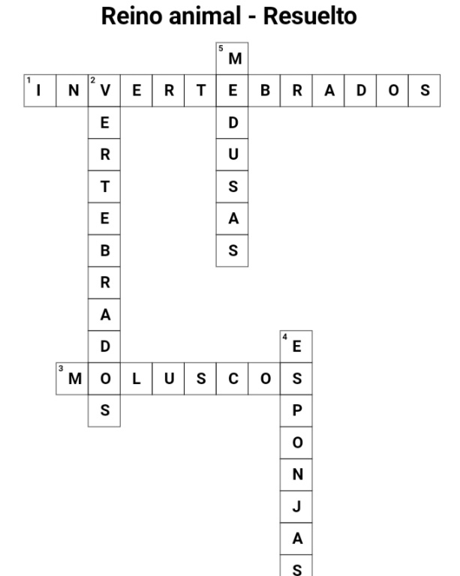

Posiblemente los conceptos sean complejos, pero para eso puedes guiarte con un diccionario que te facilite entender y responder las pistas.

Los conceptos que están en el crucigrama son:

- Vertebrados
- Invertebrados
- Moluscos
- Esponjas
- Medusas

Recuerda que para crear pistas o referencias debes pensar detenidamente, aquí pondrás en práctica tu imaginación y creatividad.

Puedes redactar tus pistas por medio de preguntas.

O sea, que una pista puede expresarse así:

- ¿Cómo se les conoce a los animales que tienen huesos?

Como te diste cuenta, la respuesta es “vertebrados”.

También se pueden valer de sus características o dar ejemplos.

- Los anfibios, mamíferos, aves, peces, reptiles pertenecen a los…
- Las vacas tienen esqueleto, al igual que los caballos por lo tanto son animales…
- Se dice de aquellos animales con huesos internos.

¿Te das cuenta de que hay diversas formas para dar referencias sobre los vertebrados?

Entonces, si se habla de los invertebrados, las pistas quedarían de la siguiente manera:

- Los gusanos, los insectos, las medusas pertenecen al reino animal de los…

Ahora utiliza sinónimos o antónimos para dar una pista de ese concepto.

Los antónimos son palabras cuyos significados son opuestos entre sí. Entonces, la pista queda de la siguiente manera:

- Antónimo de vertebrados.

También te sirven los siguientes:

- Se les llama de esa manera a los animales que no tienen huesos.
- Tenemos dos clases de animales: los vertebrados y los…
- Los gusanos no tienen esqueleto por lo tanto son…

Los ejemplos para identificar y crear pistas ayudan a entender más acerca de las referencias.

El siguiente concepto es “moluscos”.

Recuerda que las pistas se elaboran a partir de lecturas que te brindarán información suficiente para definir el concepto que elijas. Por otra parte, también se pueden valer de un diccionario y tener así un panorama amplio referente al concepto.

Revisa la definición que ofrece el diccionario en relación a la palabra “molusco”:

Forman uno de los grandes filos del reino animal. Son invertebrados.

Si aún tienes dudas, puedes continuar leyendo, de tal manera que encuentres ejemplos de lo que son los moluscos.

En este caso son los pulpos, almejas, ostras, caracoles, etc.

Entonces la pista queda de la siguiente manera:

- Los pulpos, las almejas y los caracoles son ejemplos de…

Sólo te quedan sólo dos conceptos: esponja y medusas.

Recuerda que puedes ser creativos al formar las pistas:

- Se relaciona con una caricatura que vive en una piña debajo del mar.
- Invertebrado que es parte de una caricatura cuya mascota es un caracol.
- Material que absorbe líquidos e incluso se utiliza para limpiar trastes.

Si quieres ser más técnicos:

- Pertenecen a los poríferos.

O bien utilizar anagramas, por ejemplo:

- Japonés
- Pajones

Tienes que leer más y buscar información acerca de las palabras que desconozcas para realizar preguntas que se relacionen con el concepto.

Falta una última característica que es el formato o tipos de crucigramas.

- Crucigramas silábicos: se escriben silabas en las grillas en vez de una sola letra.

- Crucigrama con imágenes: estos utilizan como referencias las imágenes, fotos, etc. Y se escribe el nombre del objeto o personaje que aparece ya sea en vertical u horizontal.

- Crucigrama autodefinido: las referencias se encuentran inscritas en las mismas grillas.

- Crucigramas con grillas negras: se caracterizan por tener casillas de color negro para las palabras.

- Crucigrama críptico en el que se usan diversas pistas para su solución, como los anagramas, dobles definiciones, palabras ocultas, palabras compuestas.

Recuerda que es importante conocer las características y sus funciones.

Una de sus funciones es enriquecer el vocabulario, porque al desconocer un concepto recurres al diccionario para conocer el significado, además de que aprendiste a crear las referencias conforme a las características y utilidad.

- Facilitan el aprendizaje.
- Enriquecen el vocabulario
- Favorecen la comprensión de un tema, contenido o conceptos.
- Favorecen el desarrollo de la creatividad.
- Amplían la cultura general.
- Incentivan la investigación.
- Son una herramienta para el estudio.
- Fomentan la toma de decisiones.

Los crucigramas son un pasatiempo que en el ámbito de estudio representan una herramienta que moviliza diversas habilidades y tiene aproximadamente 108 años de existir.

Lee el siguiente artículo a propósito de los 100 años de este pasatiempo.

El crucigrama cumple cien años

Con forma de diamante, tenía 31 definiciones además de una palabra ya escrita: «Fun» (Diversión), y esta instrucción: «llene los pequeños cuadrados con palabras que se adecúen a las siguientes definiciones», apareció el primer crucigrama en 1913, llamado “puzle de palabras cruzadas”, en el diario New York World.

Aunque a finales del siglo XIX ya había habido en varios países europeos algunos intentos muy primitivos que no tuvieron continuidad, pero el invento del periodista, Arthur Wynne reunía todas las características de los crucigramas modernos.

El juego fue un éxito inmediato y comenzó a aparecer de forma habitual en la sección de pasatiempos de la edición dominical del diario.

Otras publicaciones copiaron la idea y en pocos años los crucigramas hicieron furor, generando con el tiempo todo tipo de variantes y modalidades (autodefinidos, crucigramas blancos…).

La llegada de internet y la crisis de la prensa escrita hicieron pensar a algunos que el crucigrama podía estar camino de su ocaso, pero algunos diarios acceden a hacerlos por internet e incluso existen ya aplicaciones especiales para teléfono móvil que permiten resolverlos en cualquier momento y sin necesidad de papel.

El Times organiza sus crucigramas durante la semana con dificultad creciente: los lunes son más fáciles, y a partir de ahí la cosa se complica progresivamente hasta los muy complicados del viernes y el sábado, mientras que el del domingo es bastante mayor, pero de complejidad media.

De acuerdo, con Daniel Feyer, quien ha resuelto los crucigramas más difíciles y la hazaña más reciente fue solucionar en 5 minutos con 29 segundos uno de los más complejos, señala que para ser campeón de este pasatiempo se debe tener una mente capaz de reconocer las palabras antes de leer la definición.

¿Y qué deben tener quienes los resuelven? Además de un buen conocimiento del lenguaje, un interés en la actualidad y tener buenos referentes culturales.

Según los expertos, una de las claves para lograr un buen crucigrama es, aparte de que las palabras encajen entre sí, elaborar buenas definiciones, que tengan el nivel adecuado de dificultad y añadan un poco de humor o algún giro que aporte algo de intriga a las neuronas.

En función de lo anterior aprendiste que el diseño de los crucigramas debe cumplir con dos características básicas: Grilla y referencias, la primera formada por una serie de casillas posicionadas de manera horizontal y vertical, que se asocian mediante números con las referencias, el número de casillas depende del número de letras que conforman la palabra o concepto.

También aprendiste que los crucigramas se pueden presentar en diversos tipos y con distintos niveles de dificultad.

A manera de conclusión se puede decir que este pasatiempo es una herramienta lúdica que favorece las habilidades cognitivas, en general.

Resuelve el siguiente crucigrama. Analiza las referencias para que llenes las casillas.

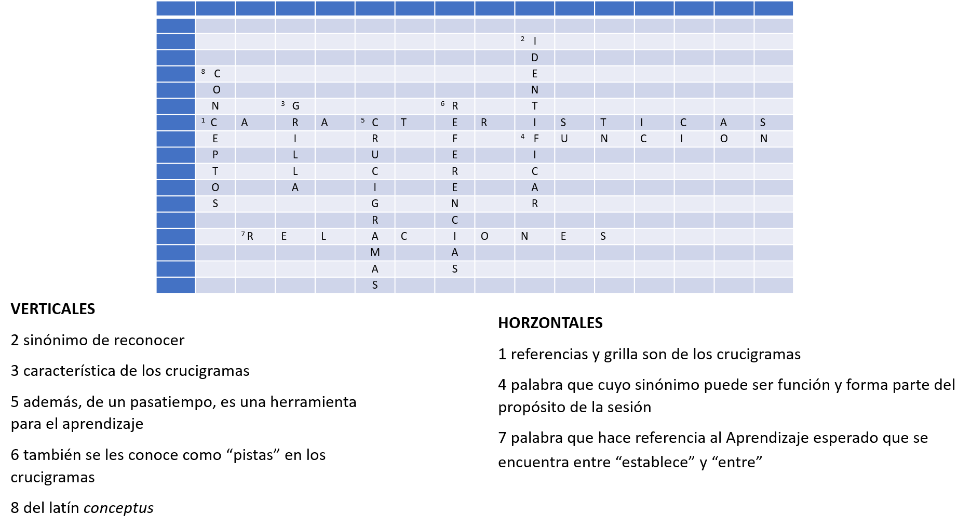

Recuerda que tienes dudas puedes recurrir a tu libro de texto, ubica el aprendizaje esperado y realiza las actividades que se proponen, ya que éstas te ayudarán a consolidar y complementar lo aprendido en esta sesión.

Pon en práctica lo aprendido, resuelve crucigramas y analiza e identifica cada una de sus características.

El Reto de Hoy:

A partir de un mapa conceptual que hayas realizado en alguna de tus asignaturas, diseña un crucigrama, del tipo que más te llame la atención, puede ser silábico o críptico, pide el apoyo de tus familiares para plantear las referencias y desde luego las respuestas.

Ya terminado, se te sugiere que lo intercambien, si es posible, con tus compañeros de grupo o con otros familiares que no participaron en su diseño.

¡Buen trabajo!

Gracias por tu esfuerzo.

